**Министерство науки и высшего образования Российской Федерации**

федеральное государственное автономное образовательное учреждение высшего образования

**«НАЦИОНАЛЬНЫЙ ИССЛЕДОВАТЕЛЬСКИЙ УНИВЕРСИТЕТ ИТМО»**

**Отчет**

по лабораторной работе «Анализ современных тенденций рационального потребления»

по дисциплине «**Культура безопасности жизнедеятельности**»

Автор: Марьин Григорий Алексеевич

Факультет: ПИиКТ

Группа: P3112

Преподаватели:

Быковская Елена Александровна

Тимофеева Ирина Валерьевна



Санкт-Петербург 2024

**Цель работы:** проанализировать современные тенденции рационального потребления.

**Задачи работы:**

* провести анализ личного вклада в сокращение процента захораниваемых отходов;
* изучить товары с экомаркировкой и товары гринвошинга, представленные в настоящий момент на рынке товаров и услуг;
* провести анализ востребованности предметов личного пользования и предложить меры по их оптимизации.

**Задание 1. Концепция «Ноль отходов»**

Таблица 1 – Анализ возможности реализации раздельного сбора в *“Белорусская 6”*

|  |  |
| --- | --- |
| **Преимущества**  Какие выгоды (экономические, социальные, экологические) вы и все участники процесса смогут получить благодаря раздельному сбору на выбранном объекте  *минимум 3 пункта* | 1. Снижение загрязнения  2. Экономия на вывозе отходов  3. Дополнительный доход от вторсырья – макулатура, пластик, металл и стекло могут сдаваться переработчикам за деньги. |
| **Недостатки**  Какие сложности могут возникнуть при внедрении раздельного сбора. Какие непривычные изменения могут вас ждать.  *минимум 3 пункта* | 1. Нехватка контейнеров и места  2. Путаница в сортировке  3. Лень и привычка (людям проще выбросить всё в один мусорный контейнер.) |
| **Риски**  Какие внутренние или внешние факторы могут помешать вам достичь поставленной цели.  *минимум 3 пункта* | 1. Нежелание менять привычки – лень сортировать, привычка выбрасывать всё в один бак.  2. Отсутствие инфраструктуры  3. Несоблюдение мусорными компаниями принципов разделения мусора. (В итоге все окажется в одной свалке) |

Таблица 2*–* Личный вклад в раздельный сбор

|  |  |
| --- | --- |
| **Сырье** | **Пункт приема** |
| 1. Батарейки | Экотерминал для опасных отходов «Экострой» пр. Наставников, 6к2 |
| 1. Одежда | Контейнер для сбора вещей от благотворительного магазина «Спасибо!» пр. Косыгина, 31к1 |
| 1. Пластик | Контейнеры для вторсырья «Артэко» Ленская улица, 21 |
|  |  |

Таблица 3 *–* Сокращение отходов по принципу 5R

|  |  |  |
| --- | --- | --- |
| **Шаг** | **Личный пример для каждого шага** | |
| **Уже делаю** | **Могу делать в будущем** |
| 1 Refuse — откажись | Отказ от покупки пластиковых пакетов | Сдавать старую одежду в специальные пункты приема |
| 2 Reduce — сократи | Использование пластиковых бутылок. | Использование батареек, перейти на аккумуляторы |
| 3 Reuse — используй повторно | Полиэтиленовые пакеты | Использовать пластиковые формы из под пирожных для рассады. |
| 4 Recycle — переработай | Сдаю батарейки | Сдавать пластик |
| 5 Rot — компостируй | На даче остатки от овощей и фруктов преобразуем в компост | Делать простые удобрения для домашних растений. |

**Задание 2. Экомаркировка или гринвошинг**

Таблица 4 – Экомаркировка vs Гринвошинг

|  |  |  |  |  |  |  |
| --- | --- | --- | --- | --- | --- | --- |
|  | ***Экомаркировка*** | | | ***Гринвошинг*** | | |
|  | *Товар*  *(название и фото)* | *Производитель* | *Название маркировки* | *Товар*  *(название и фото)* | *Производитель* | *Описание гринвошинга\*\** |
| *1* | *Гель дял мытья посуды* | *Synergetic* | *ICEA* | *Таблетки для посудомойки* | *Bio Mio* | *Нет информации о полном составе продукта, углеродном следе, условиях производства* |
| *2* | *Стиральный порошок* | *Synergetic* | *ICEA* | *Средство для мытья посуды* | *Gardenica* | *Нет международно признанных экологических сертификатов* |
| *3* | *Гель для стирки* | *Wonder Lab* | *ECOLABEL* | *Эко-зубная щетка* | *Smile Care* | *В составе содержится не биоразлогаемый материал нейлон* |
| *4* | *Пена для ванной* | *ISO* | *Ecolatier* | *Губки для мытья посуды* | *Big City Life* | *В составе полиэтилен и поролон* |
| *5* | *Средство для прочистки труб* | *Wonder Lab* | *ECOLABEL* | *Салфетки влажные* | *YOKOSUN* | *В составе плстик, а также нет международно признанных экологических сертификатов* |

** - подробно опишите почему вы считаете, что на товаре присутствует гринвошинг, например, опишите неутвержденный эко-знак, цвет,символику, слоганы и тд

**Задание 3. Быстрая и медленная мода**

*Пример выполненного задания:*

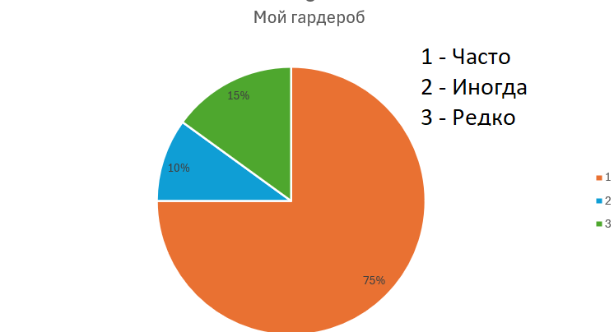

|  |  |
| --- | --- |
| Часто ношу менее 80% гардероба  *(варианты оптимизации своего гардероба)* | Часто ношу более 80% гардероба  *(советы другим по оптимизации гардероба)* |
| 1. *Отдам ненужные вещи нуждающимся.* 2. *Поучаствую во Фри-маркете.* 3. *Часть вещей отдать младшему брату* 4. *Преобразовать одежду (сделать из штанов шорты)* 5. *Продать ненужные вещи* 6. *Сдать в пункты приема.* |  |

**Выводы:**

*В ходе выполнения данной лабораторной работы я понял, что забочусь об окружающей среде не в должном объеме. Есть привычки, которые нужно исправлять и стремиться быть более eco-friendly. Узнал о пунктах приема вещей и пластика в новом для себя месте жительства.*